Муниципальное бюджетное дошкольное образовательное учреждение «Детский сад № 44»

Выполнила:

Галкина Татьяна

Научный – руководитель:

Галкина Елена Михайловна

г. Арзамас, 2015г.

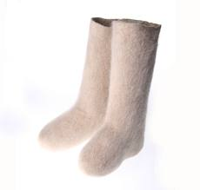

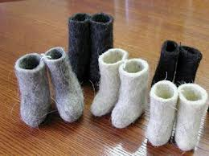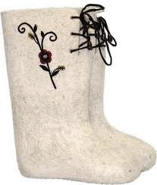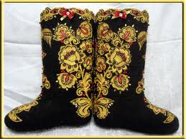

Меня зовут Таня Галкина, мне 6 лет.

Тема моего исследования:

«Как делают валенки?».

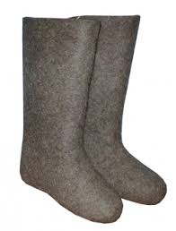

Моя любимая зимняя обувь – валенки

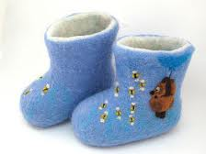

Цель исследования – узнать, как и из чего делают валенки.

Гипотеза – предположим, что валенки делает Дед Мороз, потому что он только в них и ходит.



Валенки называют по разному, у нас в Нижегородской области, например – «чесанками» и «коты», «катанками».

Валенки теплые, потому что их делают из шерсти, например коз или овец. Удивительно, как из куска непряденой шерсти путем трения и вымачивания создается валеночек – лицо нашей культуры, веселое. Смеющееся, теплое, уютное, приветливое и очень простое.

Валенки сегодня носят солдаты, лесники, лесорубы, полярники и даже модницы. Ведь валенки бывают черные, белые, расшитые узорами из золотых нитей и цветов.



Этой зимой, когда было холодно, я тоже ходила, в школу в валенках и моим ножкам было, тепло как в печке.

Про валенки даже сложена песня:

«Валенки, валенки, ой да не подшиты, стареньки….»

пела Лидия Русланова, любимая певица моего прадедушки. Она стала исполнять «Валенки» в годы Великой Отечественной войны.

Про валенки есть загадка:

«Их на ноги надевают,

Но это не сапоги

Из шерсти сделаны,

Но не носки».

(Валенки).

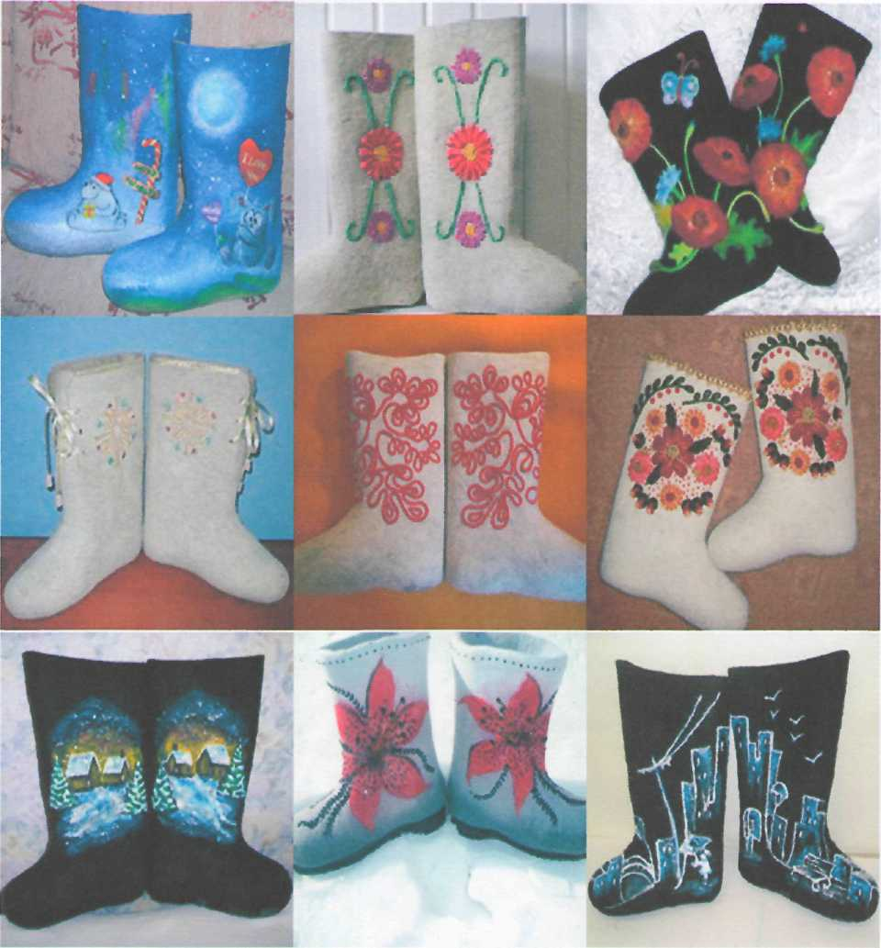

Валенки, занесённые в Книгу рекордов России

Как же делают валенки?

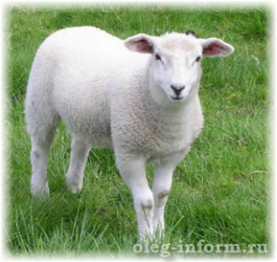

Первый этап.

Сначала нужно остричь овцу,

Вымыть и вычесать шерсть.

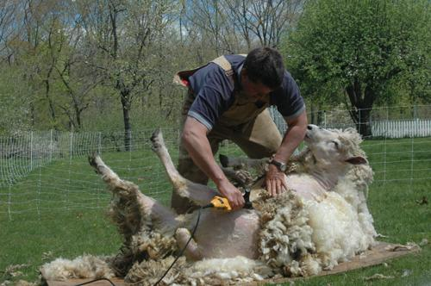

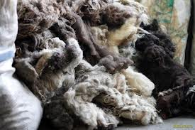

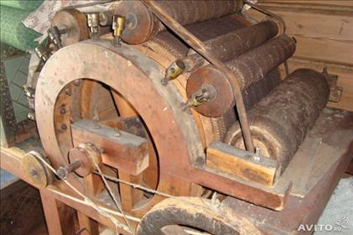Второй этап

Шесрть прогоняют через шерстобитную машину, в результате получается тонкое, мягкое полотно.

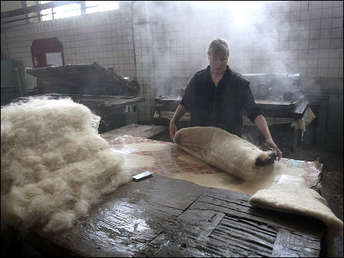Третий этап

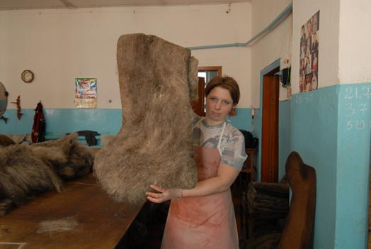Из этого полотна «слепляют» словно из пластилина форму валенка и вываривают заготовку в кипящей воде.

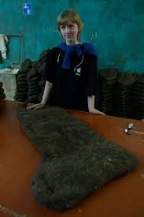

Четвертый этап

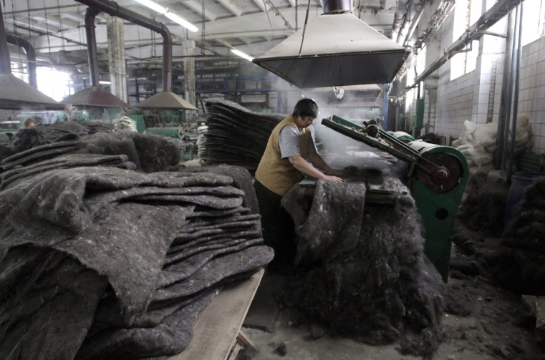За тем эту заготовку натягивают на колодку и отбивают со всех сторон деревянной колотушкой, пока изделие не примет обычного для валенка размера.

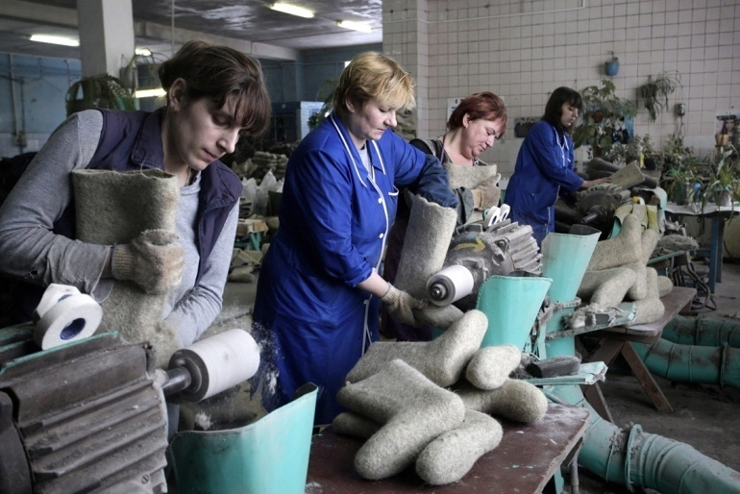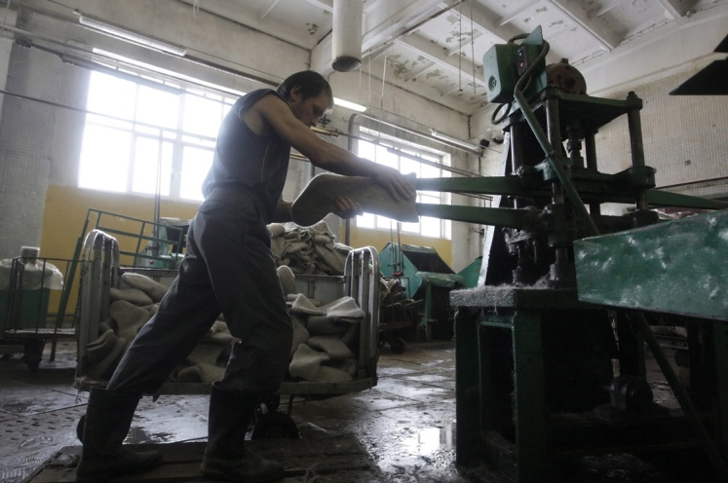

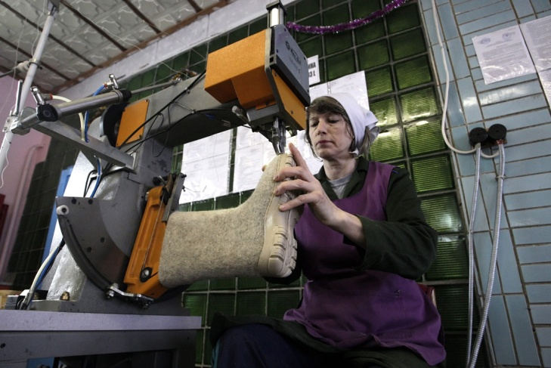Пятый этап

Потом валенок отправляют сушиться, и его остается только побрить, чтобы он сделался мягким и блестящим.

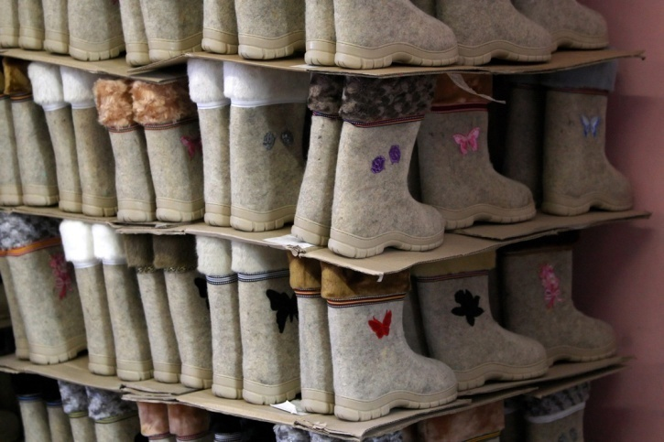

Теперь я знаю, что валенки делает не Дед мороз

Вывод:

1. Я узнала, что валенки – это самая традиционная обувь в России, их носили в древние века и носят сейчас.
2. Изготовление валенок процесс трудоемкий, он не изменился за последние 300 лет, здесь нужны терпение и физическая сила, на которые не многие способны. Но результат оправдывает средства.

Выдвинутая мною гипотеза подтвердилась:

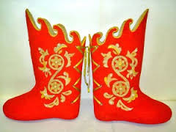Во - первых, сегодня на первый план выходят проблемы экологии и здоровья. А ведь валенки – обувь, сделанная из натуральных материалов без урона для природы и животных.

Во-вторых, медицина подтверждает целебные свойства обуви.

В-третьих, профессии. Растет спрос - возрождается промысел.

В – четвертых, валенки снова входят в моду.

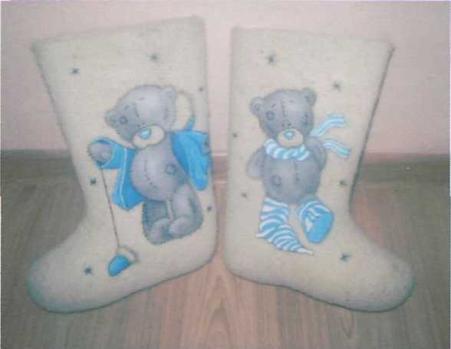

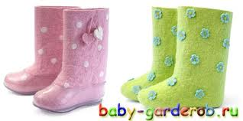

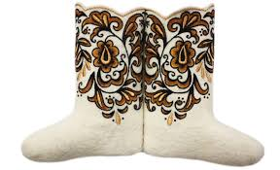



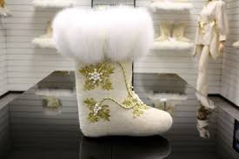

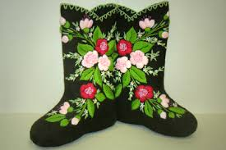

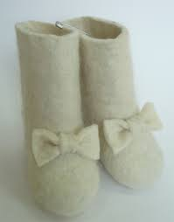

Фабрики по изготовлению валенок

появились в России в 19 веке. Они есть и сегодня. Самые значительные из них:

[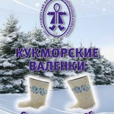](http://samoydelkin.ru/wp-content/uploads/2012/02/valenkvalenki_1.jpg)«Кукморский валяльно-войлочный комбинат» (в республике Татарстан). Здесь производят  более 1 млн. пар валяной обуви в год.

[](http://samoydelkin.ru/wp-content/uploads/2012/02/logo.png)«Ярославская фабрика валяной обуви»изготавливает 550-600 тысяч пар в год.

«Комбинат валяной обуви» в г.Омске производит 170 тысяч пар ежегодно.

«Калужская обувная фабрика «Калита» изготавливает 150 тысяч пар валенок в год.

Егорьевская обувная фабрика «Котофей» производит 100 тысяч пар валенок для детей ежегодно.

[](http://samoydelkin.ru/wp-content/uploads/2012/02/logo-2.gif)Одной из самых первых фабрик по изготовлению валенок в России была «Битцевская фабрика валенок».

Технология производства войлочной обуви на этой фабрике немного отличается от остальных. Чтобы валенки были мягче, здесь используют только полугрубую шерсть, смешивая «осеннюю» и «весеннюю» шерсть в определенной пропорции.